Всему свое время!
Ручками играем - речь развиваем»
Раньше я как то не задумывалась над этими словами, но сейчас когда мне почти 40 лет, я поняла эту поговорку с полна. Почему, спросите вы, именно сейчас? Потому что именно сейчас я нашла свое место, свое предназначение…я учитель-логопед и горжусь этим! Работаю в детском саду и именно сейчас ощущаю себя на своем месте. Для меня это пространство моей самореализации. Профессия логопеда не из легких, как может показаться с первого взгляда, для меня это состояние души, призвание. Что мною движет? Только одно - желание помочь ребенку.
У детей с ТНР постановка звука занимает большее время, чем у норма-типичного ребёнка. Но основная трудность – это процесс автоматизации и дифференциации смешиваемых звуков (длительность введения звука в речь, отсутствие самоконтроля, низкая познавательная активность и отсутствие мотивационного компонента в правильном произношении). В связи с этим возникает потребность поиска новых способов, приёмов работы в исправлении звукопроизношения для максимально эффективной коррекции. С введением ФГОС в дошкольные организации пришли интерактивные методы обучения и воспитания при этом традиционные методы остались далеко позади. А ведь именно благодаря игре, где ребенок может потрогать, обследовать предмет, подержать в руках картинку (шишку, игрушку, фишку и тд) ребенок развивается, получает информацию об окружающем мире, обретает опыт коммуникации.
Именно в игре наиболее эффективно можно осуществлять коррекционное воздействие на речь ребенка.
Очень часто процесс автоматизации у детей затягивается, ребенку долго не удается правильно произносить поставленный звук в слогах и словах, не говоря уже о фразах. Многократное повторение одного и того же речевого материала утомляет ребенка. У него снижается интерес к занятиям. Отсутствие заинтересованности, в свою очередь, ведет к снижению результативности коррекционной работы. Чтобы повысить интерес детей к логопедическим занятиям, нужны разнообразные игры, творческие задания, достаточное количество дидактического материала.
Работу по автоматизации звуков я соединяю с развитием мелкой моторики рук.
Альбом с играми на липучках. Также в работе помогает магнитный жезл с цветными фишками, сортер с цветными стаканчиками, где ребенок не только автоматизирует заданный звук, но и развивает мелкую моторику рук и закрепляет цвета. В конструкторе «Цветочный сад» можно найти деревянные фигурки на различные звуки, жуки в банке – хорошие помощники в отработке изолированного звука Ж, но и составление фразы (1 жук…5 жуков или я нашла красного жука). Игра «Что у мишке на шапке» для автоматизации звука Ш в слове и фразе (У мишке на шапке вишня). «Бабушкин клубочек» хороший атрибут для длительного произнесения изолированного звука. Сухой бассейн с фасолью, где спрятались фигурки отлично справляется с отработкой поставленного звука, при этом дошкольник не только автоматизирует звук, но и развивает кинестетические ощущения и конечно эффект поиска «клада» мотивирует на выполнение задания. Искалочки клубничка и совушка, также используются в этом направлении.
Игра «Что спряталось в траве» ребенок ищет картинки или деревянные фигурки. Мягкие носочки, что же там спряталось? Любому ребенку интересно узнать….а там все что угодно – деревянные фигурки, фишки с картинкой, игрушки из кинер – сюрприза, главное весело автоматизировать нужный звук.
Когда за окном зима и холод, так приятно потрогать травку, собрать урожай. На нашей ферме всем хватает места и лисам и волкам, и корове. Тактильный коврик из разно фактурной пряжи мобильный, в него можно добавлять любые фигурки, есть лесная зона, поле, огород.
Работа на иппликаторе Кузнецова проводилась следующим образом: руки ребенка лежат на иппликаторе не напрягаясь, как при игре на фортепьяно. Занятия проводились в форме игры с использованием стихов, потешек. Сначала дети пропевают гласные звуки, нажимая на иппликатор всей ладонью, далее пропевают слоги с поочередным приподниманием пальцев, начиная с большого. Затем проговариваривают стихи.
Игры с водой и льдом были направлены на расслабление кисти и пальцев рук, а также развитие умений выполнять движения в такт словам. Детям предлагается тазик со льдом, тазик с теплой водой, полотенце, массажер «Ёжик». На каждое слово стихотворения, ребенок перебирает кубики льда, затем окунает руки в теплую воду, вытирает полотенцем и массажирует «ежиком». Для эффективного самомассажа кисти использовался грецкий орех, прищепки, карандаши с гранями. Игры с фасолью и горохом направлены на развитие мелкой моторики указательного и большого пальцев ведущей руки. На каждое слово в стихотворении ребенок пинцетным захватом перекладывает фасоль или горох в тарелочку. Пальчиковые игры в сочетании с самомассажем кистей и пальцев рук, оказывают оздоровительное воздействие на организм ребенка, улучшают произношения многих звуков, а значит – развивают и речь. Во время игр с различными предметами (палочками, крупой, бусинками, нитками, шнуровками, леской, проволокой, тестом, природным материалом) особенно хорошо развивается мелкая пальцевая моторика, укрепляется мускулатура пальцев, вырабатываются тонкие движения руки и пальцев.
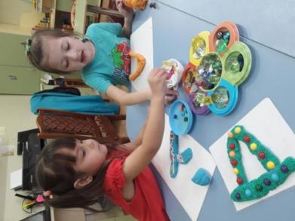
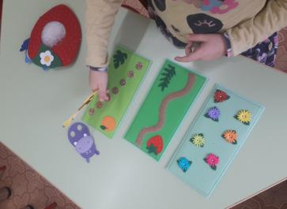
Игры на развитие мелкой моторики рук и развитие кинестетических ощущений позволят превратить скучные занятия в увлекательные.
